

Skript :

Für die NJV-Sommerschule 2009
___________________________________________________________________

Von
Sammy Hean

Geschichte Brazilian Jiu Jitsu
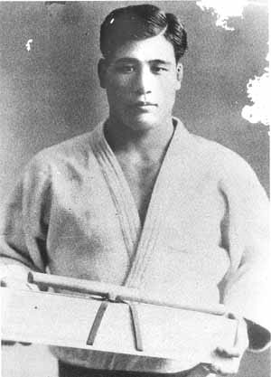
Der Schotte George Gracie wanderte 1801 nach Brasilien aus. 1914 begegnete der Chef der Japanischen Auswanderungsbehörde Mitsuyo Maeda, besser bekannt als Count Koma, dem Ur-Enkel Georges Gastao, einem brasilianischen Lehrer und Politiker. Gastao und Maeda wurden Freunde. Der Japaner war ein bekannter, ungeschlagener japanischer Judo und Jiu-Jitsu-Champion, unteranderem würde er von Jigoro Kano dem Gründer des modernen Kodokan Judo unterrichtet. Maeda wurde 1878 geboren und lernte das traditionelle Jiu-jitsu in der ten-shin shinyo-ryu, mit 18 ging er dann zum Kodokan Judo in Tokyo über. Meister Kano sendete dann 1904 Tsunejior Tomita und Maeda für eine Judo Demonstration in die USA zu Pressident Theodore Roosevelt. Später ging er nach Brasilien wo er Gastao traf. Er unterrichtete Gastaos ältesten Sohn Carlos in seinem Stil. Die Brasilianische Richtung des Jiu-Jitsu begann, sich zu entwickeln.
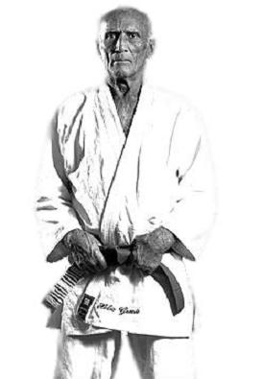
Carlos lehrte das Jiu-Jitsu seinen vier Brüdern, 1925 eröffneten sie in Rio de Janeiro die erste Akademie für brasilianisches Jiu-Jitsu. Von den fünf Brüdern betrieben alle Jiu Jitsu ; aber nur der Älteste, Carlos, und der Jüngste, Helio, entwickelten den Stil maßgeblich weiter und vermittelten ihre Fertigkeiten an ihre Nachkommen. Trotz seines geringen Körpergewichts von rund 63 Kilo war der jüngste der Brüder, Helio, der eifrigste Schüler in der neuen Kampfform. Helio entwickelte neue Techniken mit dem Ziel ein “verbessertes“ Selbstverteidigungssystem zu entwickeln.: Das Gracie-Jiu-Jitsu war geboren !!! (Helio Gracie verstarb am 29.01.2009 im Alter von 95 Jahren) Seit 70 Jahren widmen sich die Gracies der Weiterentwicklung ihres Kampf Systems. Ihre Vielzahl hat
es ihnen ermöglicht, den Stil weit über die Grenzen ihrer südamerikanischen Heimat hinauszutragen. Seit über 70 Jahren gibt es in Brasilien "vale tudo (Free-Fights)", das sind Kämpfe ohne Regeln, die meistens in einem Box-Ring ausgetragen werden. seit November 12, 1993 gibt es ähnliche Veranstaltungen in den USA, sie nennen sich UFC und bedeutet "Ultimate-Fighting-Championship". Die Kämpfe werden in einer umzäumten, octagonförmigen Kampffläche ausgetragen. Helio Gracies Sohn Royce, hat an den ersten drei Veranstaltungen teilgenommen und hat jedes Mal als ungeschlagener Sieger den "Käfig" verlassen. Gegner,
die 20 oder 40 Kilo schwerer waren, hatten keine Chance, er selbst war der leichteste Teilnehmer. Er besiegte seine Gegner in Newaza (Bodenkampf) durch Hebel und Würger .

______________________________________________________
___________________________________________________________

Technik
Einige Techniken sind im Judo-Sport verboten, was auch seine Berechtigung findet da sie zu gefährlich sind. Beinhebel sind in ihrer Wirkung nicht so berechenbar wie die Armhebel da ihre Wirkung oft erst zu späht gefühlt wird und es so schneller zu Verletzungen kommt. Dennoch sehe ich es für wichtig an, sich auch diesen Techniken etwas Zeit zu widmen.

Kumi Kata im Newaza
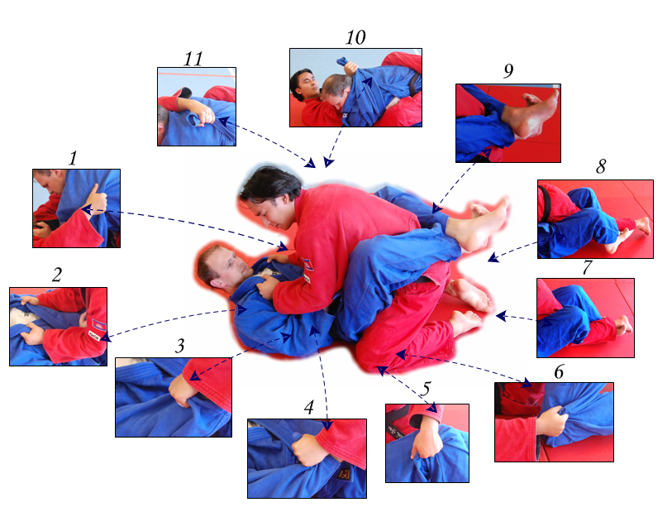

Wirkung in Zug und Schiebebewegung kann durch den Richtigen Griff verbessert werden. Techniken sind so, wie im Standkampf optimierbar.

Osaekomi Waza Prinzipien
Stützen sind die Pfeiler des Körperschwerpunkts (KSP) blockieren ziehen oder drücken wir die Stützen ist es ein Weg in Osaekomi Waza zu bestehen. Manchmal ist aber auch durch die einfache Klammerung am Partner die nötige Kontrolle da um Platz und Möglichkeiten zu schaffen.
Das erlernen von Haltegriffen ist die Basis der Hebel und Würger.

_____________________________________________________________________
_____________________________________________

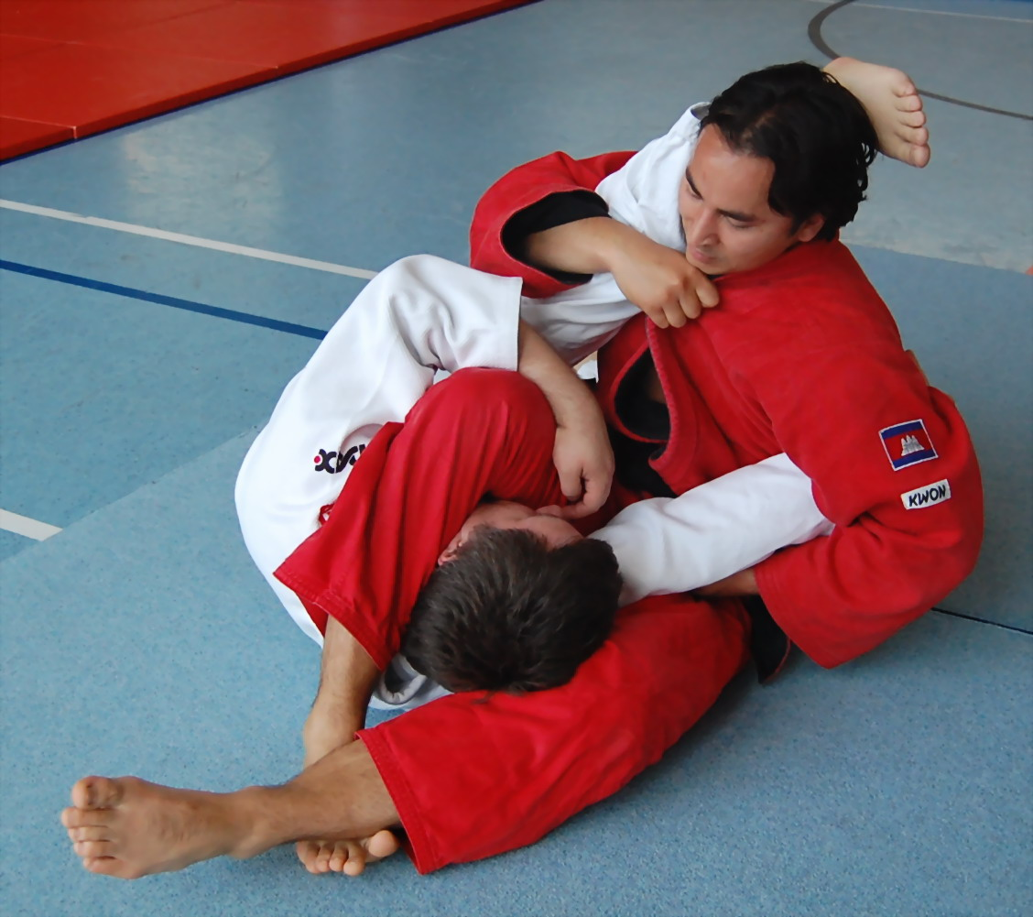
Sweep
Für die meisten Judoka ist das Wort fremd, doch alle die sich mit Judo beschäftigen kennen es, haben nur keinen Namen dafür. Es ist die einfache Situation das Untermann in der Rückenlage, Obermann z.B. In der Beinklammer, Haltegriff usw. ist, und Untermann es in einer kontrollierten flüssigen Bewegung schafft die Positionen zu Tauschen.
Eine Wirksame Waffe, die nicht “nur“ ein Judoturnier entscheiden kann.

Ashi Kansetsu Waza
&
Ude Kansetsu Waza
Das Hebel effektive sind im Bodenkampf wird jeder behaupten der schon einmal gehebelt wurde.
Es hat natürlich seine Berechtigung dass Beinhebel im Judoturnier verboten sind, das erlernen aber auch.
Im Grunde genommen kann jedes Menschliche Gelenk gehebelt werden, eine menge Möglichkeiten.

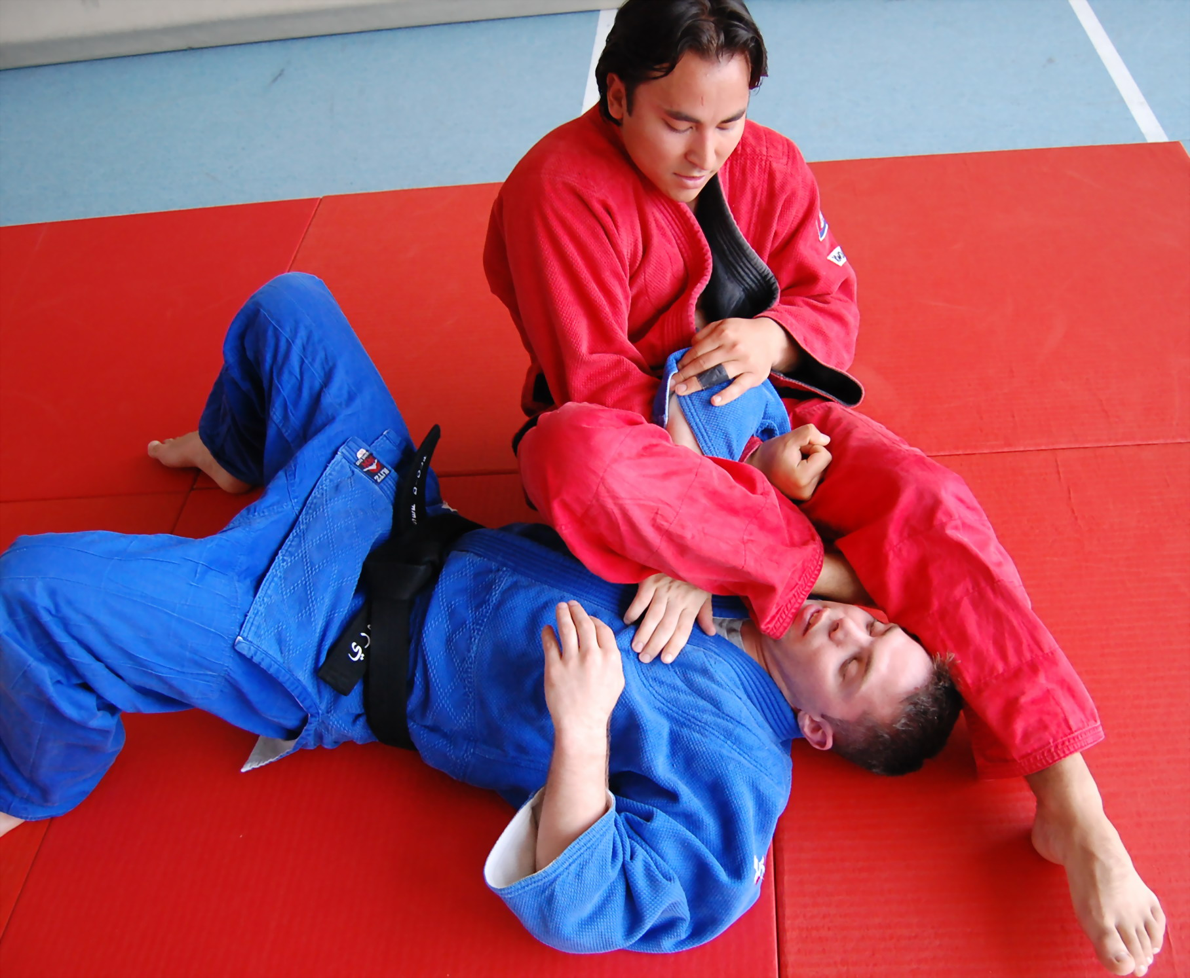
Muskel-Pressen
Muskelpressen sind im Grunde genommen Hebel kombiniert mit
empfindliche Körperpunkte die Schmerz verursachen.
Nicht schön, aber effektiv.

Genickhebel
Der Name wird dem eigentlich nicht ganz gerecht da es sich
Nicht wirklich um einen Hebel sondern vielmehr um eine Art Überbelastung durch Krafteinwirkung der Wirbelsäule handelt.

Shime Waza
Würgen ist erlaubt! Aber nur die Blutzufuhr und nicht an der Luftzufuhr ist wohl bekannt. Das war nicht immer so, und nicht überall.

Sammy Hean
Tel: 0511-1698437
Mobil: 015151618398
s.hean@web.de

_______________________________________

